UNIVERSIDAD UROSARIO— DISEÑO Y ARQUITECTURA DE SOFTWARE
PARCIAL — CICLO DE VIDA DEL SOFTWARE
Fases 1, 2 y 3: Planeación · Análisis · Diseño

Metodología: Kanban + Design Thinking | Tiempo: 90 minutos | Valor: 100 puntos

🎯 TUS SISTEMAS — ¿CUÁL TE CORRESPONDE?

# | Equipo | Sistema | Módulos clave
1 | Cristian · Jerónimo | Cafetería Universitaria ☕ | Pedidos, menú, filas, pago
2 | Mariana · Luisa | Sistema de Metro 🚇 | Estaciones, rutas, tiquetes, torniquetes
3 | Sara · David | App de Citas (Tinder-like) ❤️ | Perfiles, matches, chats, suscripciones
4 | Daniel · Camila · Sergio | Biblioteca Digital 📚 | Libros, préstamos, usuarios, búsquedas
5 | Paula · Juan Pablo | Hospital de Urgencias 🏥 | Triaje, citas, médicos, historias clínicas
6 | Víctor · Valentina | Plataforma de Gaming Online 🎮 | Jugadores, salas, rankings, logros

📋 INSTRUCCIONES GENERALES
Este parcial simula el trabajo real de un equipo de software. Cada momento tiene un tiempo sugerido. Trabaja en orden, sé conciso pero preciso. No hay respuestas únicas correctas — se evalúa tu razonamiento, coherencia y justificación.

- Lee completamente el parcial antes de comenzar.
- Cada momento tiene puntos específicos. Distribúyelos estratégicamente.
- Usa términos técnicos correctos de SDLC, Kanban y Design Thinking.
- Los diagramas pueden ser bosquejos a mano bien estructurados o notación UML estándar.
- Justifica TODAS tus decisiones — el 'por qué' vale tanto como el 'qué'.
- Deben entregar el enlace del repositorio de manera individual.

MOMENTO 1: EMPATÍA Y DEFINICIÓN DEL PROBLEMA
20 puntos | Design Thinking — Fase 1
⏱️ Tiempo sugerido: 15 minutos | Valor: 20 puntos
1.1 PLANTEAMIENTO DEL PROBLEMA (8 pts)
Usando la estructura de Design Thinking, redacta el planteamiento del problema de tu sistema en el siguiente formato obligatorioincluye herramienta utilizada.
"[Usuario/Stakeholder] necesita [necesidad o problema real] porque [insight/razón profunda], lo que actualmente resulta en [consecuencia negativa]. Una solución exitosa debería [criterio de éxito]."
Espacio para respuesta:
Personas entre los 18 y 35 años necesitan una plataforma digital en la cual conocer personas sin necesidad de incomodidades y mucho tiempo, porque quiere conectar con alguien de forma genuina y real. Lo que actualmente resulta en un abandono prematuro, poco interés y perdida de tiempo para el usuario. Una solución exitosa incluye un desarrollo web que tenga alta tasas de matches, mas oportunidades mediante suscripciones y conversaciones activos.
1.2 MAPA DE STAKEHOLDERS (12 pts)
Identifica y clasifica a los actores de tu sistema en la siguiente tabla:

Stakeholder | Tipo (Interno/Externo) | Nivel de influencia (Alto/Medio/Bajo) | ¿Qué necesita del sistema?
USUARIO | EXTERNO | BAJO | PODER CONCONDAR CON PERSONAS UE HAGAN MACH SEGÚN SUS PEFERENCIAS EN CADA AREA REQUERIDA
DUEÑO | INTERNO | ALTO | QUE EL SISTEMA CUMPLA LOS OBJETIVOS DEL DESARROLLO
DESARROLLADOR | INTERNO | ALTO | FUNCIONAMIENTO DE SISTEMA SIN BUGS, Y CUMPLIENDO LOS ESTADARES YA PREVISTOS
TIENDA DE APP | EXTERNO | BAJO | QUE TENGA BUENA DEMANDA
METODOS DE PAGO | EXTERNO | MEDIA | BUENAS OPCIONES DE BENEFICION QUE OFRESCA LA APP PARA UN FUNCIONAMIENTO MAS PERSONALIZAD O PARA EL USUARIO
MARKETING | INTERNO | BAJO | TENER BUENA FUNCIONALIDAD PARA PODER VENDER BIEN EL PRODUCTO

¿Quién es el stakeholder PRINCIPAL y por qué?
-Usuario: ya que es el que usa la app, también genera el valor de la app y al cual posiblemente se tomara en cuenta para hacer modificaciones en la app en un futuro y son lo que directamente resultan afectados por fallas o mejoras

Realiza un mapa de StakeHolders (incluye la imagen)

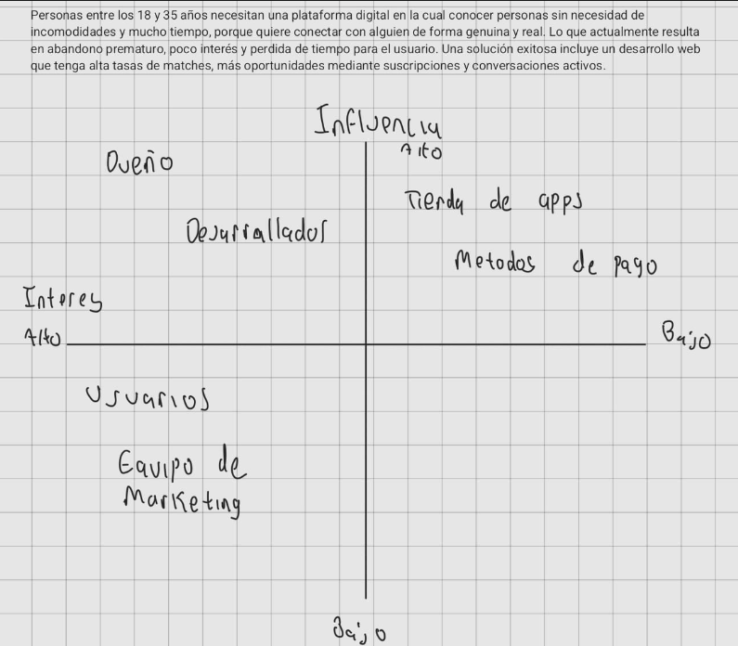

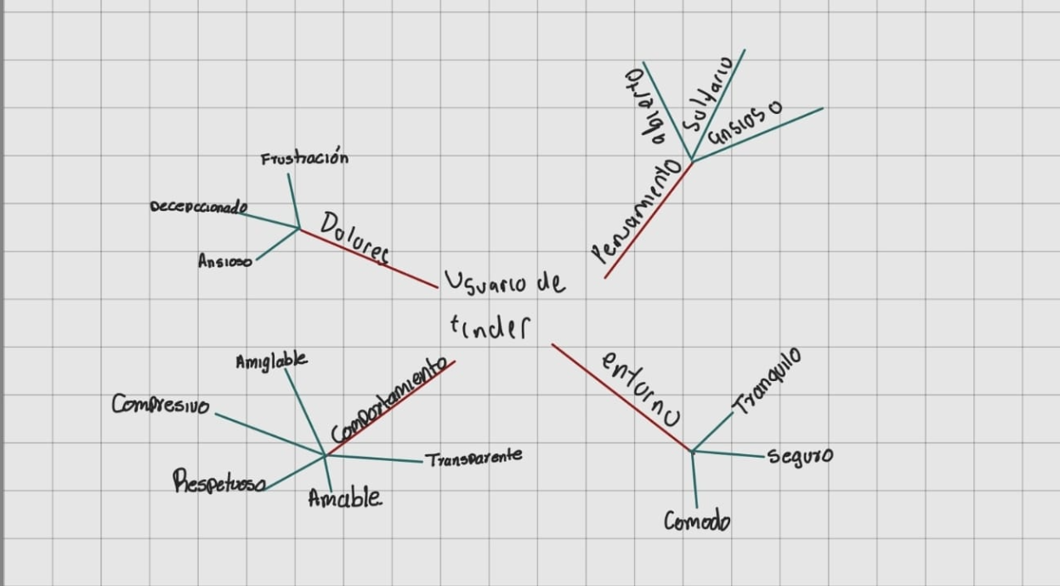

*MOMENTO 2: ANÁLISIS DE REQUISITOS
30 puntos | SDLC Fase 2 — Ingeniería de Requisitos
⏱️ Tiempo sugerido: 25 minutos | Valor: 30 puntos
2.1 ALCANCE DEL SISTEMA (5 pts)
Define qué INCLUYE y qué NO INCLUYE tu sistema en esta versión (MVP):

✅ DENTRO DEL ALCANCE (IN SCOPE) | ❌ FUERA DEL ALCANCE (OUT OF SCOPE)
-Registro e inicio de session  -Creacion de perfil  -Visualizar otros perfiles  -Sistema de likes para general matchs  -Generacion automatica de matches mediante likes mutuos  -Sistema de chat entre usuario con match  -Geestion de metodos de subcripccion  -Ventajas dependiendo de la subcriccion | -Video llamadas y audio  -Ubiacion en tiempo real  -Restriccion de sugerir otras redes sociales  -Publicidad  -Foros

2.2 REQUISITOS FUNCIONALES (10 pts)
Lista mínimo 6 requisitos funcionales en formato RF-XXX:
ID | Descripción del requisito | Prioridad (Alta/Media/Baja)
RF-001 | Registro: Pedir la verificación de mayoría de edad, nombre de usuario, correo electrónico y contraseña | alta
RF-002 | Inicio de sesión: Permitir ingresar a los usuarios mediante sus credenciales | alta
RF-003 | Creación y edición de perfil: El usuario podrá acceder a editar su perfil de manera libre | media
RF-004 | Visualización de perfiles: El usuario podrá observar perfiles de otros usuarios | alta
RF-005 | Enviar like: Poder dar like a otro usuario que le haya llamado la atención | alta
RF-006 | Hacer match: Llegara automáticamente la notificación que el usuario hizo match con otro usuario | alta
RF-007 | Chat: Se habilitará chat entre usuarios con match | alta
RF-008 | Suscripciones: Se sugerirá privilegios para mejorar su experiencia en la app | Baja

2.3 REQUISITOS NO FUNCIONALES (10 pts)
Define mínimo 4 requisitos no funcionales con métricas verificables:
ID | Categoría | Descripción + Métrica medible | Importancia
RNF-001 | Rendimiento | El sistema debe responder a las acciones del usuario en un tiempo máximo de 2 segundos  -Tiempo de carga del perfil ≤ 2 segundos  -Tiempo de envío de mensaje ≤ 1 segundo | ALTA
RNF-002 | Seguridad | El sistema debe garantizar la protección de los datos personales mediante cifrado y mecanismos de autenticación segura.  -Bloqueo automático tras 5 intentos fallidos de inicio de sesión. | ALTA
RNF-003 | Usabilidad | fallidos de inicio de sesión. La aplicación debe ser intuitiva y permitir que un nuevo usuario complete el registro y cree su perfil en menos de 5 minutos sin asistencia externa.  -Máximo 5 pasos para completar el registro. | ALTA
RNF-004 | Disponibilidad | El sistema debe estar disponible para los usuarios el 99% del tiempo mensual, excluyendo mantenimientos programados.  -Recuperación ante fallos ≤ 30 minutos. | MEDIA

2.4 HISTORIAS DE USUARIO (5 pts)
Redacta 3 historias de usuario usando la plantilla Kanban:
HU# | Como [rol] quiero [acción] para [beneficio] | Criterios de aceptación
HU-01 | Como usuario nuevo quiero ver perfiles de forma fácil para sentirme más cómodo con la app y usarla más seguido | -Interfaz sencilla y clara  - Forma sencilla de dar No y Like  -Ver perfiles automaticamente
HU-02 | Como usuario constante quiero ver una buena calidad de perfiles para encontrar gente con mis mismos intereses más fácil | -Buen filtro por intereses  -Buen algoritmo en cuanto
HU-03 | Como usuario de suscripción quiero ver ventajas sobre otros usuarios para tener mejores chances de hacer matches | -Más likes  - Nuevas opciones únicas  -Ver quien le dio like

MOMENTO 3: TABLERO KANBAN DEL PROYECTO
20 puntos | Planeación Ágil — Sprint Planning
⏱️ Tiempo sugerido: 15 minutos | Valor: 20 puntos
Organiza las tareas de tu proyecto en el tablero Kanban para el primer sprint (2 semanas).
Incluye al menos 3 ítems por columna. Asigna responsable y estimación de tiempo a cada tarea.
Incluye el enlace del tablero creado guiarse por el ejemplo

📋 BACKLOG | 🔵 TO DO | 🟡 IN PROGRESS | ✅ DONE
Tarea: funcionamiento de suscripciones  Resp: Equipo de desarrollo  Est: 20 min  Tarea: Edicion de los perfiles  Resp: Equipo de desarrollo  Est: 20 min  Tarea: Márquetin de la app  Resp: marquetin  Est: 20 min | Tarea: Definir los actores  Resp: Equipo de desarrollo  Est: 5 min  Tarea: Modelo  Resp: Equipo de desarrollo  Est: 5 min  Tarea: Diagramas  Resp: Equipo de desarrollo  Est: 5 min | Tarea: Alcance  Resp: Equipo de desarrollo  Est: 15 min  Tarea: Requisitos funcionales  Resp: Equipo de Desarrollo  Est: 10 min  Tarea: Historia de usuario  Resp: Equipo de desarrollo  Est: 5 min | Tarea: Empatizar con el usuario  Resp: Equipo de desarrollo  Est: 45 min  Tarea: Definir la necesidad  Resp: Equipo de Desarrollo  Est: 30 min  Tarea: Definir los STAKEHOLDERS  Resp: Equipo de desarrollo  Est: 8 min

MOMENTO 4: DISEÑO Y MODELADO UML
30 puntos | SDLC Fase 3 — Diseño Arquitectónico
⏱️ Tiempo sugerido: 30 minutos | Valor: 30 puntos
PASO 1 — ANÁLISIS PREVIO AL MODELADO (responde ANTES de dibujar):
¿Quiénes son los actores principales de tu sistema?
-Usuario registrado
-Dueño
¿Qué procesos o flujos críticos debe modelar tu sistema?
-Registro e inicio de sesión
-Creación y edición de perfil
-Sistema de matching
-Chat entre usuarios
-Gestión de reportes y bloqueos
¿Qué datos o entidades principales maneja tu sistema?
-Usuario
-Perfil
-Match
-Mensaje
-Reporte

4.1 SELECCIÓN JUSTIFICADA DE DIAGRAMAS (5 pts)
Elige AL MENOS 2 tipos de diagramas (1 estructural + 1 comportamiento) y justifica POR QUÉ son los más adecuados:
Tipo de diagrama | Nombre UML | Categoría | ¿Por qué es el más adecuado para tu sistema?
1 (Estructural) | Clases | Estructural | Porque muestra las entidades principales del sistema (Usuario, Match, Mensaje) y cómo se relacionan, sirviendo como base para la base de datos y la arquitectura.
2 (Comportamiento) | Actividades | Comportamiento | Porque representa el flujo paso a paso de los procesos principales del sistema y sus decisiones.
3 (Opcional)

4.2 DIAGRAMA ESTRUCTURAL (10 pts)
📐 Área de trabajo — Diagrama Estructural
Tipo elegido: Diagrama de clases
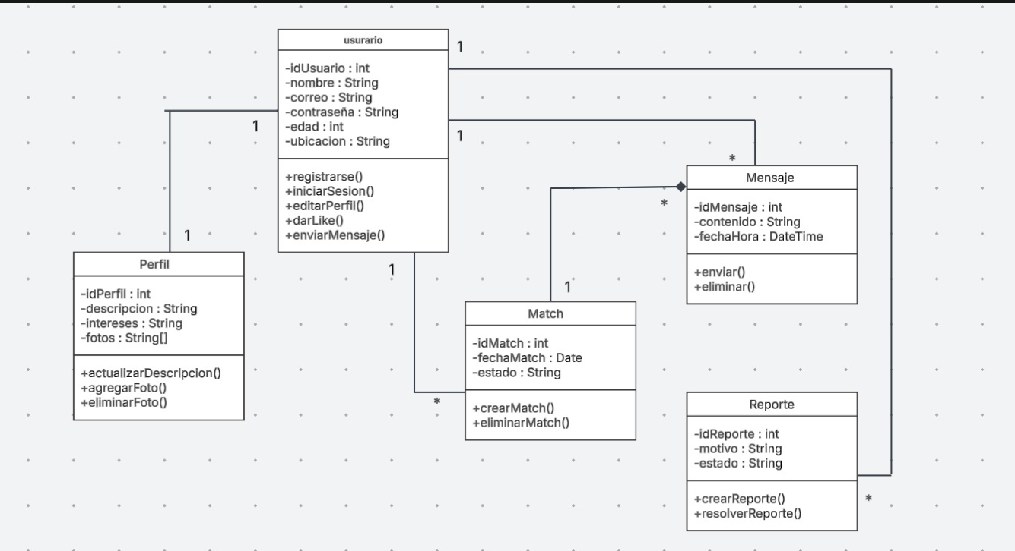

4.3 DIAGRAMA DE COMPORTAMIENTO (10 pts)
🔄 Área de trabajo — Diagrama de Comportamiento
Tipo elegido: Diagrama de actividades
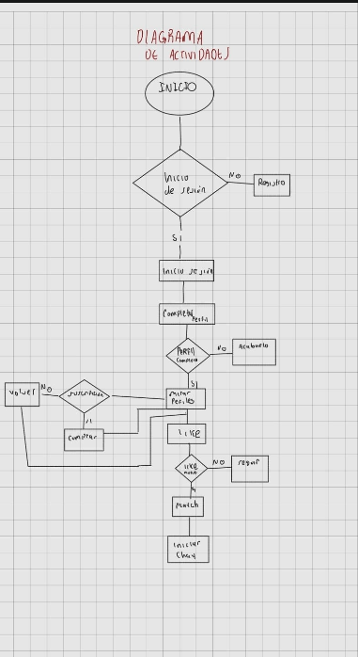

4.4 REFLEXIÓN SOBRE EL MODELADO (5 pts)
Responde brevemente:
¿Qué decisiones de diseño tomaste y por qué?
Se tomaron deciciosnes mediante los diagramas y cada una de las fases del ciclo de desarrollo de vida del software. Esto lo usamos opara identificar identidades principales, ya que estas representan en pilar fundamental de la aplicación.
¿Qué limitaciones encontraste al modelar tu sistema?
Una de las principales limitaciones que encontramos fue, la poca experiencia con este tipo de desarrollo, desafiándonos a ser mas creativos y hacer mas difícil el ponernos en los zapatos del usaurio.
¿Qué aprendiste de este proceso de análisis y diseño?
Aprendimos a ser unos desarrrolladores mas analíticos, deteniéndonos adecuadamente en acda paso, para tener un enfoque mas objetivoy mas claro para poder hacer todo un proceso correctamente.

📊 RÚBRICA DE EVALUACIÓN

Componente | Puntaje | Nivel Esperado | Criterio de Excelencia
M1: Planteamiento + Stakeholders | 20 pts | Problema claro, stakeholders identificados con rol e influencia | Insight profundo, matriz completa y bien justificada
M2: RF + RNF + Alcance + HU | 30 pts | Mínimo 6 RF, 4 RNF con métricas, alcance definido, 3 HU | Requisitos coherentes entre sí, métricas verificables, HU bien redactadas
M3: Tablero Kanban | 20 pts | 3 ítems por columna, responsables y estimaciones | Flujo lógico, WIP limit visible, tareas atomizadas correctamente
M4: Diagramas UML + Justificación | 30 pts | 1 estructural + 1 comportamiento con justificación | Notación correcta, coherente con RF/HU, reflexión profunda
TOTAL | 100 pts

💡 GUÍA DE DIAGRAMAS UML — REFERENCIA RÁPIDA

🏗️ DIAGRAMAS ESTRUCTURALES | 🔄 DIAGRAMAS DE COMPORTAMIENTO
• Diagrama de Clases — Entidades y relaciones  • Diagrama de Componentes — Módulos del sistema  • Diagrama de Paquetes — Organización lógica  • Diagrama de Despliegue — Infraestructura física  • Diagrama de Objetos — Instancias concretas | • Diagrama de Casos de Uso — Actor-sistema  • Diagrama de Secuencia — Flujo temporal  • Diagrama de Actividades — Flujo de procesos  • Diagrama de Estados — Ciclo de vida de objetos  • Diagrama de Comunicación — Interacciones

🎯 RECUERDA: No existe un diagrama 'correcto' universal. El mejor diagrama es el que comunica más claramente lo que necesitas modelar. ¡Justifica tu elección con argumentos técnicos sólidos!

Enlace Repositorio:

